อย. เตือน อย่าซื้อเยลลี่ผสมกัญชาไม่มีเครื่องหมาย อย.
แนะอ่านฉลากก่อนบริโภค
********************************************
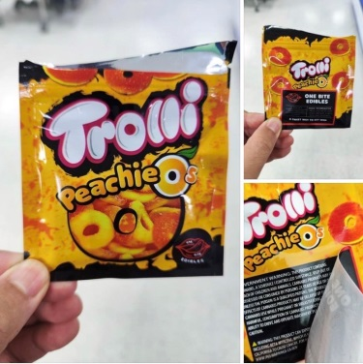
อย. เตือนผู้บริโภคอย่าซื้อเยลลี่ผสมกัญชา ไม่มีเลข อย. เป็นผลิตภัณฑ์ลักลอบนำเข้า เสี่ยงได้รับอันตราย แนะซื้ออาหารที่ได้รับอนุญาตถูกต้อง และอ่านข้อความบนฉลากให้ละเอียดก่อนบริโภค เพื่อความปลอดภัย
จากกรณีที่มีการเผยแพร่ข้อมูลทางสื่อออนไลน์ว่ามีผู้บริโภครับประทานขนมเยลลี่ แล้วเกิดอาการผิดปกติจนต้องเข้าโรงพยาบาล ซึ่งภายหลังพบว่าเป็นขนมเยลลี่ผสมกัญชา โดยมีสติ๊กเกอร์ปิดทับส่วนประกอบที่ระบุว่ามีกัญชาไว้
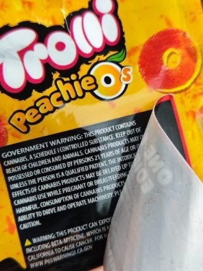
สำนักงานคณะกรรมการอาหารและยา (อย.) ตรวจสอบแล้ว เป็นอาหารผลิตจากต่างประเทศ ลักลอบนำเข้าอย่างผิดกฎหมาย ไม่ได้ขอ อย. จากการตรวจสอบข้อมูลการจำหน่ายผ่านช่องทางออนไลน์ในประเทศไทย ไม่พบการจำหน่ายผลิตภัณฑ์ดังกล่าว อย. อยู่ระหว่างการรวบรวมหลักฐาน หากพบผู้กระทำผิดจะดำเนินคดีตามกฎหมายอย่างเคร่งครัด
เภสัชกรวีระชัย นลวชัย รองเลขาธิการคณะกรรมการอาหารและยา จึงขอเตือนพี่น้องประชาชนอย่าซื้อขนมเยลลี่ดังกล่าวมารับประทาน เลือกซื้ออาหารที่ได้รับอนุญาตถูกต้อง และเพื่อความปลอดภัยในการบริโภค ควรปฏิบัติตามคำแนะนำในการบริโภคและข้อความคำเตือนที่แสดงบนฉลาก
ทั้งนี้ ผู้บริโภคสามารถตรวจสอบผลิตภัณฑ์สุขภาพที่ได้รับอนุญาตจาก อย. ได้ที่ www.fda.moph.go.th และ Line@FDAThai หากพบผลิตภัณฑ์ที่ต้องสงสัยหรือไม่ได้รับอนุญาต สามารถแจ้งได้ที่สายด่วน อย.1556 หรือผ่าน Email: 1556@fda.moph.go.th Line@FDAThai, Facebook: FDAThai หรือ ตู้ปณ.1556 ปณฝ.กระทรวงสาธารณสุข จ.นนทบุรี 11004 หรือสำนักงานสาธารณสุขจังหวัดทั่วประเทศ
*******************************************
วันที่เผยแพร่ข่าว 24 พฤษภาคม 2566 / ข่าวแจก 108 ปีงบประมาณ พ.ศ. 2566

